Приложение № 1

к постановлению

администрации Новоселовского района

11.11.2024 № 937

СВЕДЕНИЯ О ГРАНИЦАХ ПУБЛИЧНОГО СЕРВИТУТА

|  |  |  |
| --- | --- | --- |
| Местоположение границ публичного сервитута | Красноярский край, Новоселовский район,  д. Черная Кома | |
| Система координат | МСК 166, зона 3 | |
| Метод определения координат | Аналитический метод | |
| Площадь земельного участка | 198 кв. м | |
| Средняя квадратическая погрешность положения характерной точки (Mt), м | 0,1 | |
| Обозначение характерных точек границ | Координаты, м | |
| X | Y |
| 1 | 549340.52 | 189498.83 |
| 2 | 549288.13 | 189533.95 |
| 3 | 549286.84 | 189531.05 |
| 4 | 549339.19 | 189495.94 |
| 1 | 549340.52 | 189498.83 |

Схема расположения местоположения границ публичного сервитута

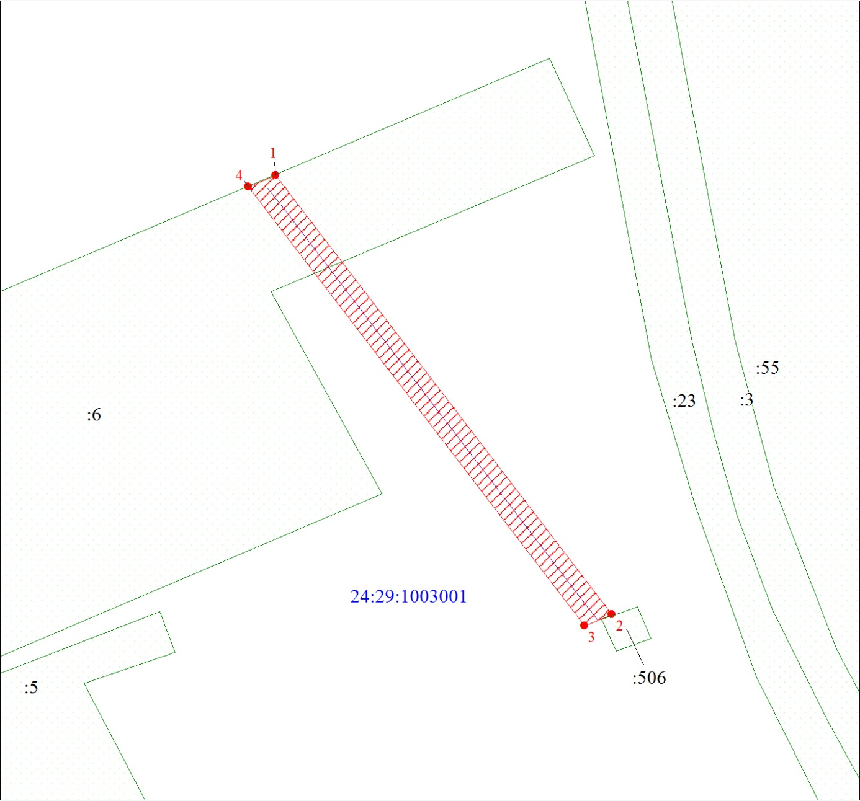

|  |  |
| --- | --- |
| Условные обозначения: | |
| sheet | Характерная точка границы публичного сервитута |
| sheet | Граница публичного сервитута |
| sheet | Инженерное сооружение, в целях размещения которого устанавливается публичный сервитут |
| sheet | Часть границы, сведения ЕГРН о которой позволяют однозначно определить ее положение на местности |
| :6 | Надписи кадастрового номера земельного участка |
| 24:29:1003001 | Обозначение кадастрового квартала |
| sheet | Граница кадастрового квартала |

Временно исполняющий обязанности

Главы района О.П. Владимирова

[МЕСТО ДЛЯ ПОДПИСИ]